LASER
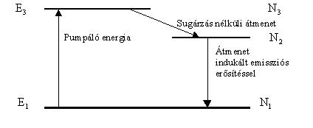
Éles átmenetekkel bíró háromnívós rendszer
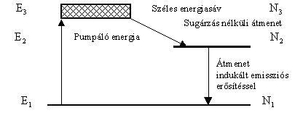
Egy széles energiaszintű háromnívós rendszer, a pumpáló energia jobb kihasználására

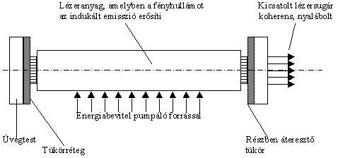
Lézerelrendezés vázlata

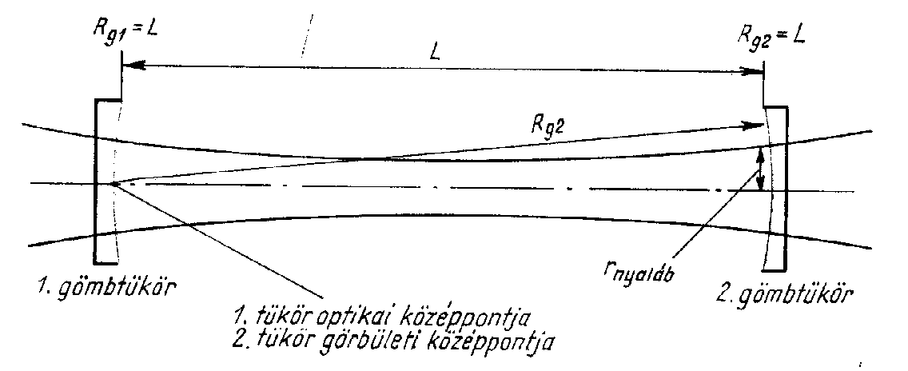
A konfokális elrendezés vázlata

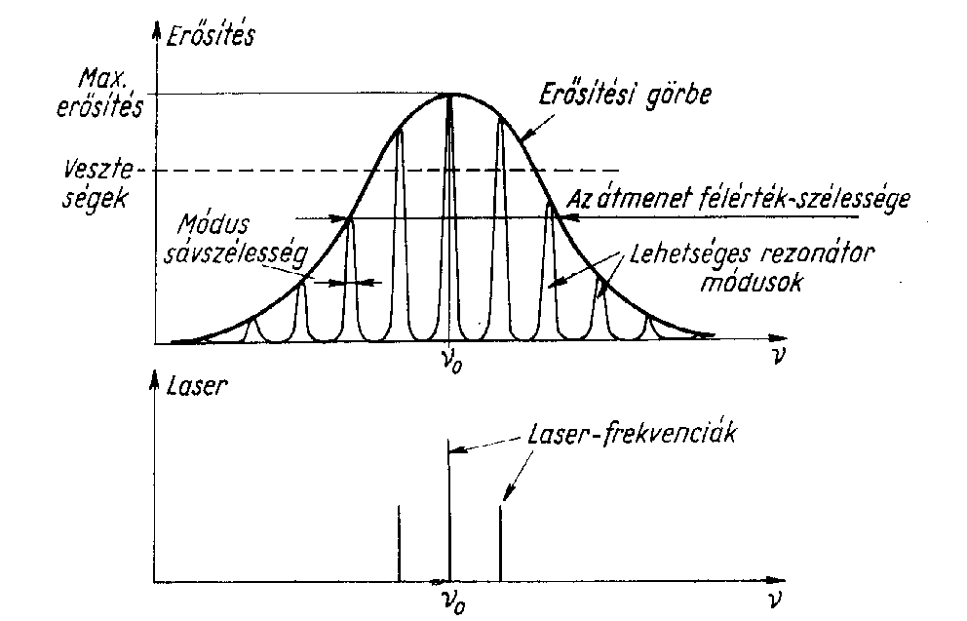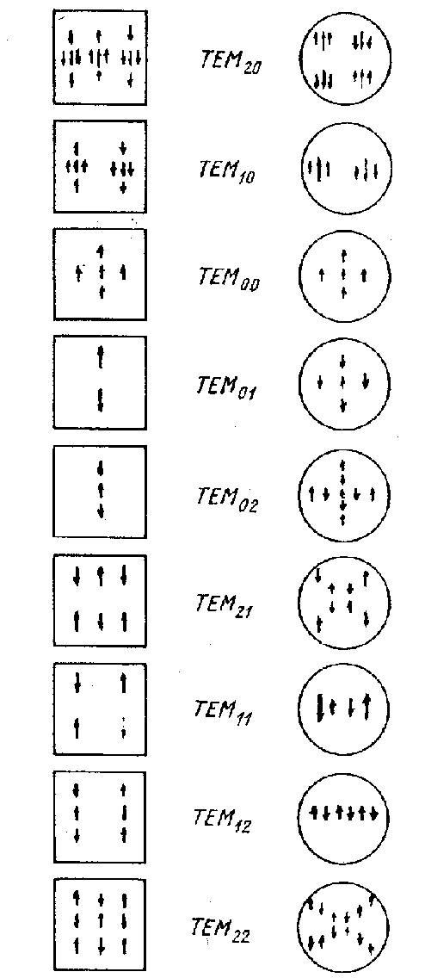
A lézersugárzás vonalszélessége Különböző rezonátor módusok
jelképes ábrázolása
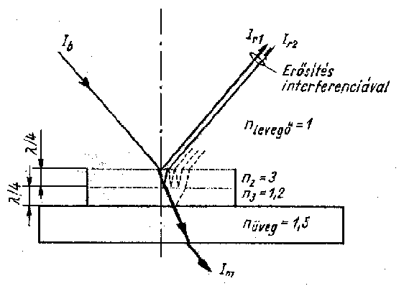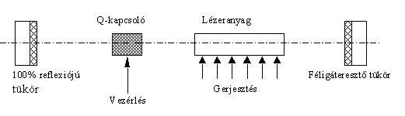
Interferencia-tükör egy fényvisszaverő réteggel A Q-kapcsoló elvi vázlata
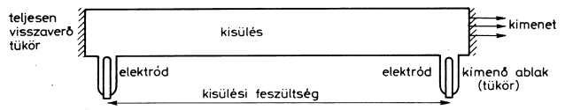
He-Ne gázlézer elvi vázlata
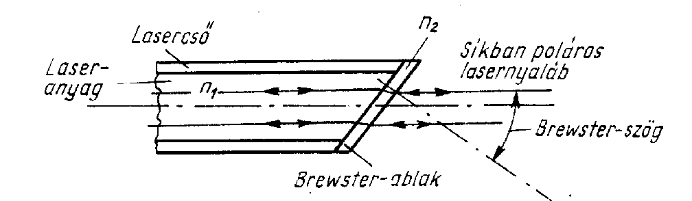
A sugár kiléptetése Brewster-ablak segítségével

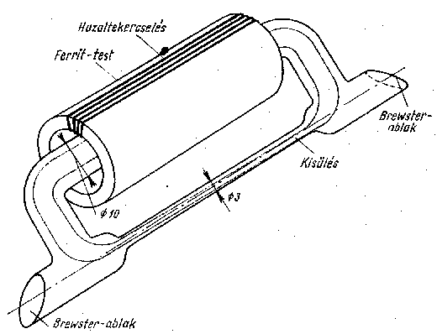
λ [nm] | Kimenő teljesítmény [mW]
λ kiválasztó prizmával 457,9 | 25
465,8 | 15
472,7 | 15
476,5 | 60
488,0 | 900
496,5 | 60
501,7 | 25
514,5 | 900
kiválasztó prizma nélkül | 2000

Argon-ion lézer elvi vázlata
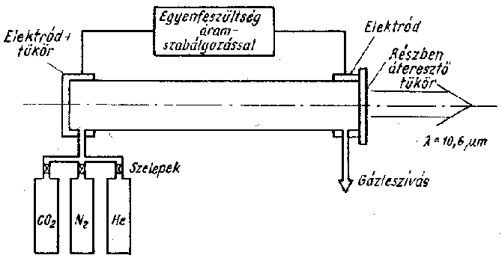
Gázáramoltatásos 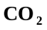-lézer elvi felépítése
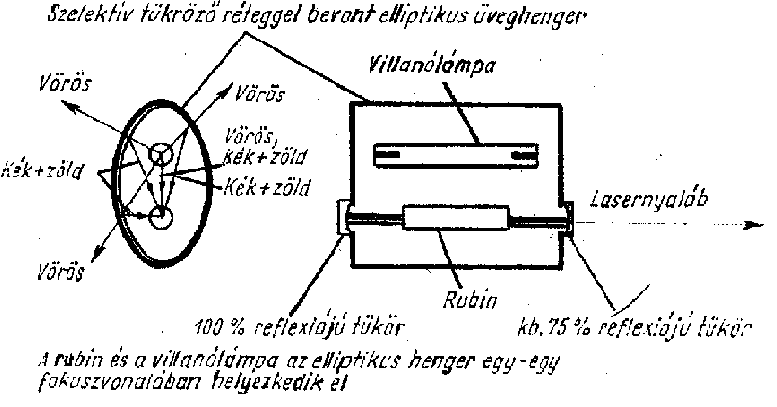
Szilárdtest-rubinlézer elvi felépítése
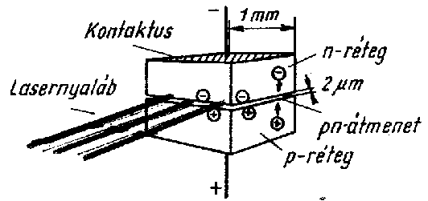
Félvezető-lézer felépítése
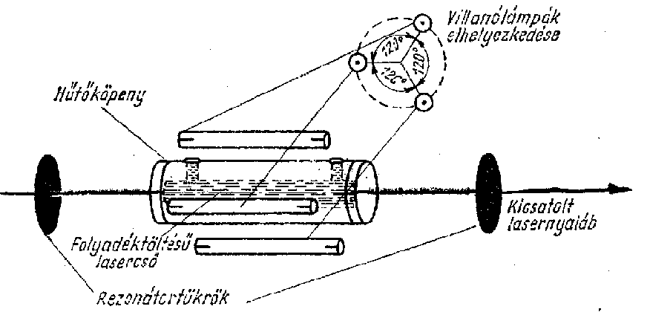
Folyadéklézer megvalósításának elvi vázlata
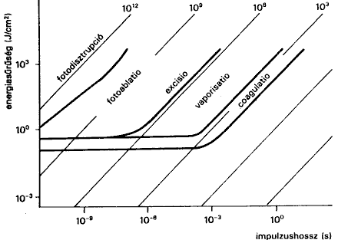
A szöveti hatások függése a teljesítménysűrűségtől és a besugárzás időtartamától

Orvosi felhasználás alapján öt nagy csoportot különböztethetünk meg:
- labordiagnosztika
- klinikai diagosztika
- fotodinamikus terápia
- softézer terápia
- sebészeti lézeralkalmazások
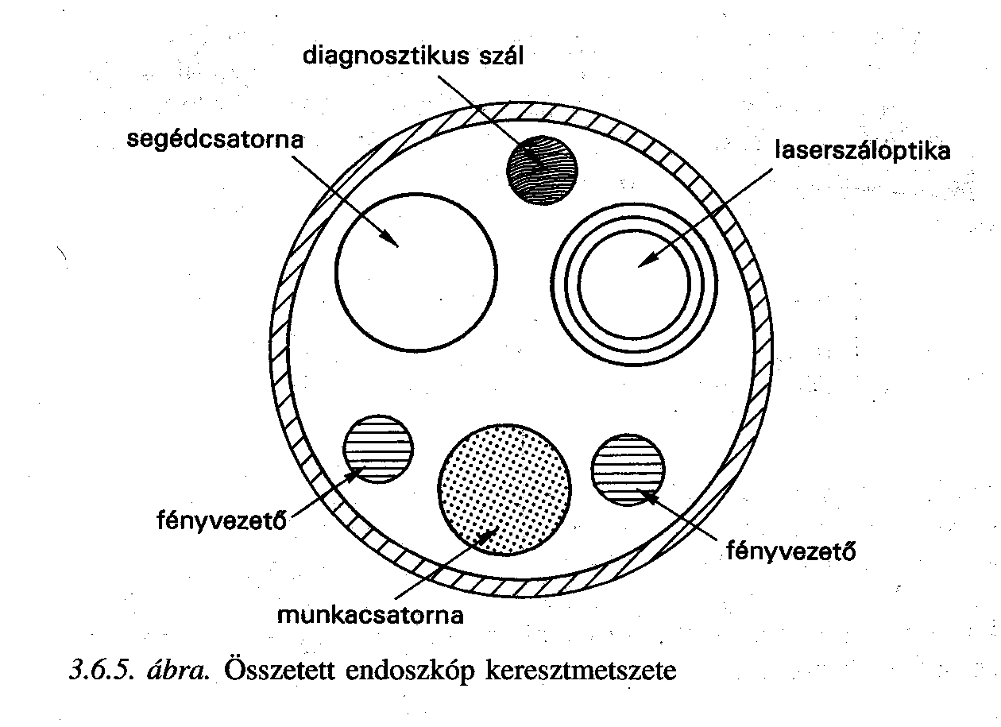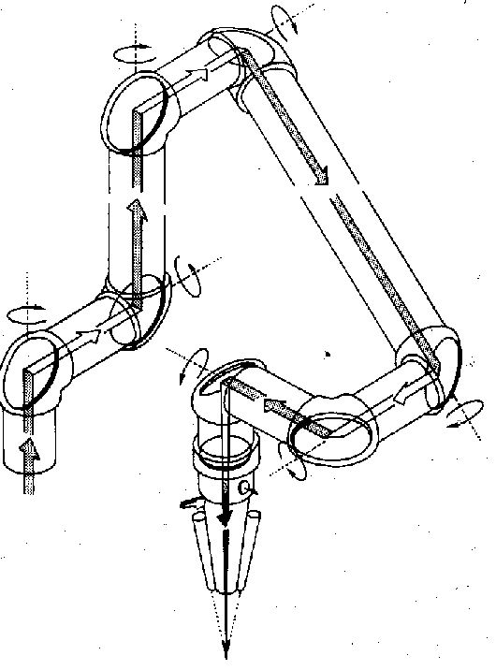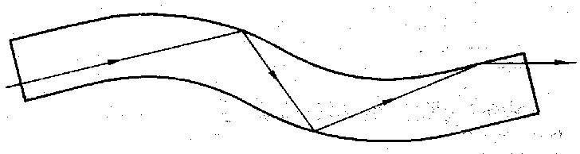
Manipulátorkar felépítése
Lézersugár vezetése optikai szálon

Doppler-effektuson alapulnak (az ultrahangos magzati szívműködést vizsgáló készülékek és az ultrahangos véráramlásmérők is. Tehát ) 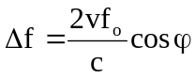
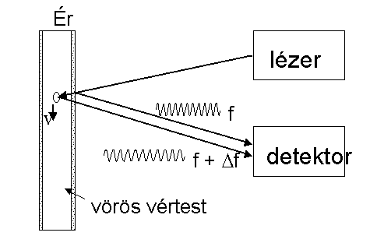Az lézeres áramlásmérés vázlatos elrendezése

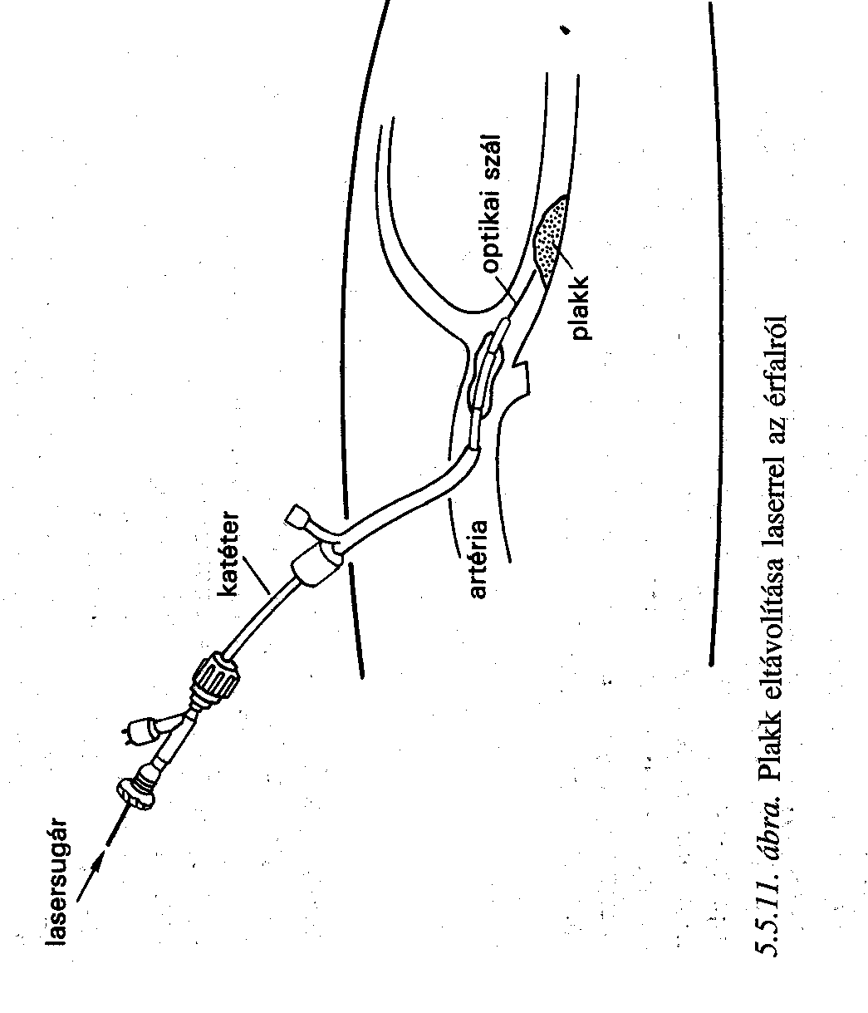Plakkok eltrávolítása

Lézer-típus | Üzem-mód | Hullám-hossz  [μm] | Tipikus teljesítmény [W] | Jellemző tulajdonság | Szöveti  hatás | Alkalmazási területek
Argon-ion | folyamatos | 0,488  0,514 | 3 | abszorpció hb-an és melaninban | koaguláció | bőrgyógyászat,  szemészet,  sebészet,  fül-orr-gégész.,  urológia,
Festék | folyamatos | 0,488  0,788 | 3 | abszorpció nem festődő tumorokban | koaguláció,  fotokémiai | plasztikai sebészet,  bőrgyógyászat,  onkológia
Nd:YAG | folyamatos | 1,06 | 60 | volumen abszorpció | koaguláció | sebészet,  urológia,  nőgyógyászat,  idegsebészet,  gasztroent.  pulmonológia
Nd:YAG | impulzus | 1,06 | 1 MW imp. | optomecha-nikus hatás | foto-disztrupció | szemészet,  kőtörés
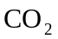 | folyamatos | 10,6 | 30 | erős víz-abszorpció | vaporizáció,  excízió | sebészet,  urológia,  bőrgyógyászat,  nőgyógyászat,  szájsebészet  idegsebészet,  fül-orr-gégészet
Excimer | impulzus | 0,308 | energia  10 mJ | nem lineáris | fotoablatio | fogászat,  szemészet,  érsebészet
Er:YAG | impulzus | 2,9 | energia  10 mJ | erős víz-  abszorpció | fotoablatio | fogászat,  szemészet,  érsebészet,  mikrosebészet

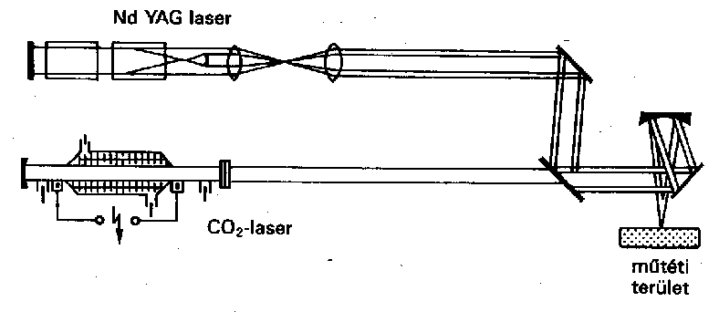
Kombinált sebészeti lézer

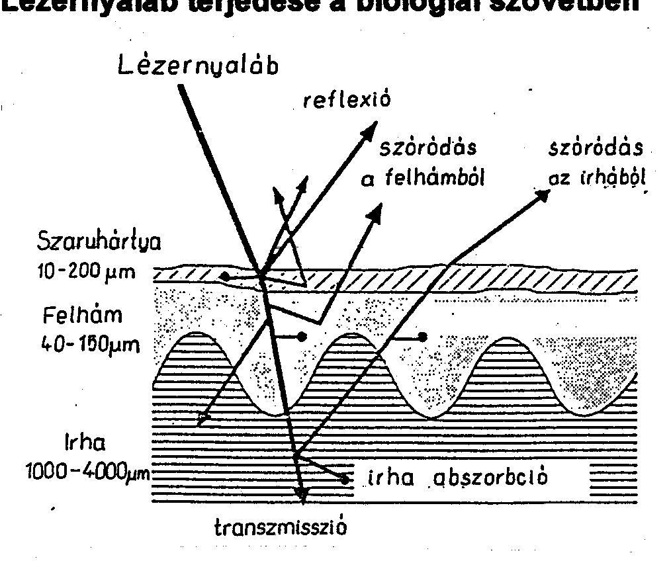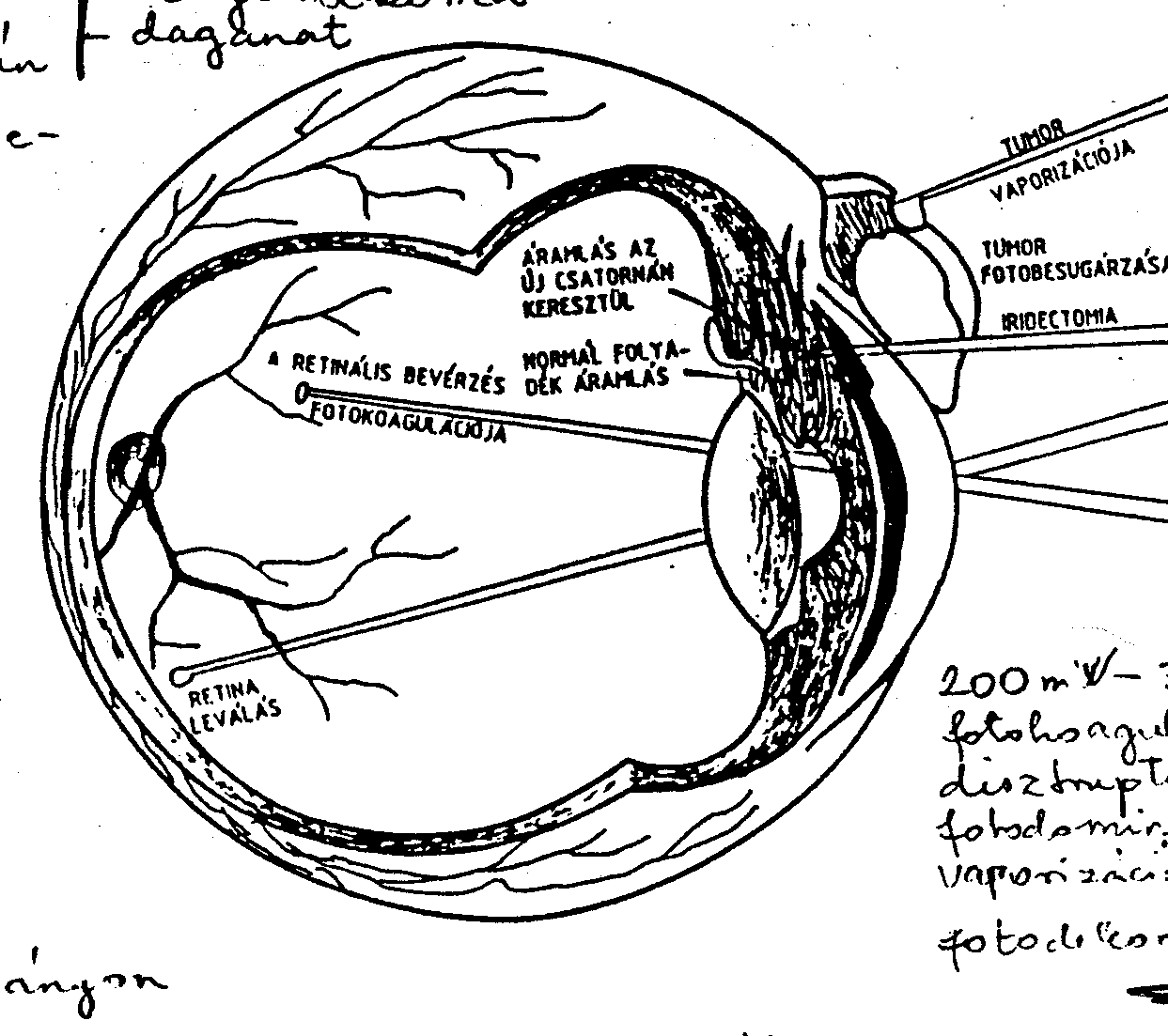
OPAL
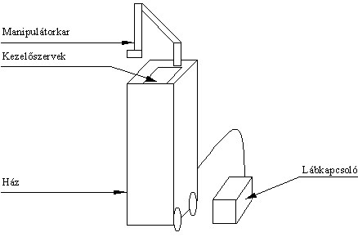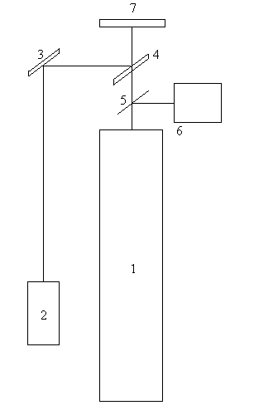
Az OPAL 25 vázlatos képe Az OPAL 25 optikai rendszere
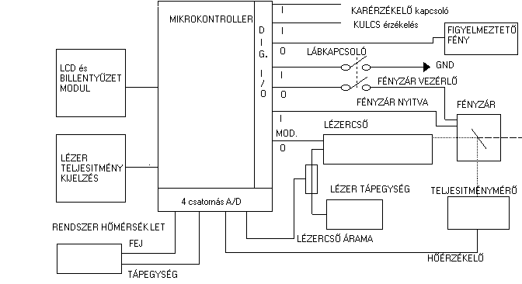
Az OPAL 25 funkcionális blokkvázlata

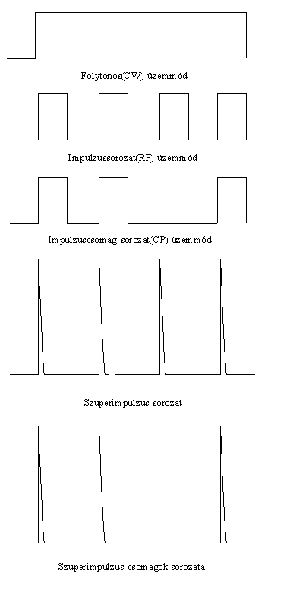
A lézer lehetséges üzemmódjai
Lézeranyag: | 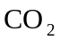 gáz
Hullámhossz: | 10,6 μm
Módus: | 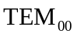
Müködési módok: | Folytonos(CW), egyszeri(Single) és impulzus sorozatok(Repeat Pulse)
Impulzushossz: | 140 μsec..30 sec
Impulzusok frekvenciája: | 0,1 Hz..3000 Hz
Expozíciós idő | 0,1 sec..100 sec
Sugárvezetés: | 7 tükrös manipulátorkar, szabadon forgatható 1300 mm-es sugarú körön belül
Kézidarab: | 127 mm, 0,2 mm
Célzósugár: | Diódalézer, 635 nm, 2mW, ki/be kapcsolható
Hűtés módja: | Léghűtés
Segédgáz(ami elfújja a füstöt a kézidarabban): | Szűrt levegő, 0,01μm max. szemcseátmérő
Villamos tápegység: | 230 V, 50 Hz, max. 4A
Standard kiegészítők: | Kézidarab, lábkapcsoló
Súly: | 50 kg

BIZTONSÁG
Osztályba sorolás | 1-es osztály | 2-es osztály | 3A osztály | 3B osztály | 4-es osztály
Távvezérlő | Nem előírás. |  |  | A szoba vagy ajtó áramköréhez kell csatlakoztatni.
Kulcs felügyelet | Nem előírás. |  |  | A kulcsot el kell távolítani, ha a lézer nincs használatban.
Nyalábgyengítő | Nem előírás. |  |  | Használata megelőzi a véletlen expozíciót.
Kibocsátás jelző  eszköz | Nem előírás. |  |  | Jelzi, ha a lézer áram alatt van.
Osztályba sorolás | 1-es osztály | 2-es osztály | 3A osztály | 3B osztály | 4-es osztály
Figyelmeztető jelzések | Nem előírás. | Kövesse a figyelmeztető jelzéseken látható óvintézkedéseket.
Nyalábút | Nem előírás. |  |  | Megszünteti a nyalábot a hasznos úthossz végén.
Tükröző vissza-verődés | Nem előírás. |  | Megakadályozza a nem szándékos visszaverődéseket.
A szem védelme | Nem előírás. |  |  | Szükséges. | Különleges  előírások.
Védőruha | Nem előírás. |  | Néha szükséges.
Képzés | Nem előírás. |  | Előírás minden működtető és karbantartó személy részére.

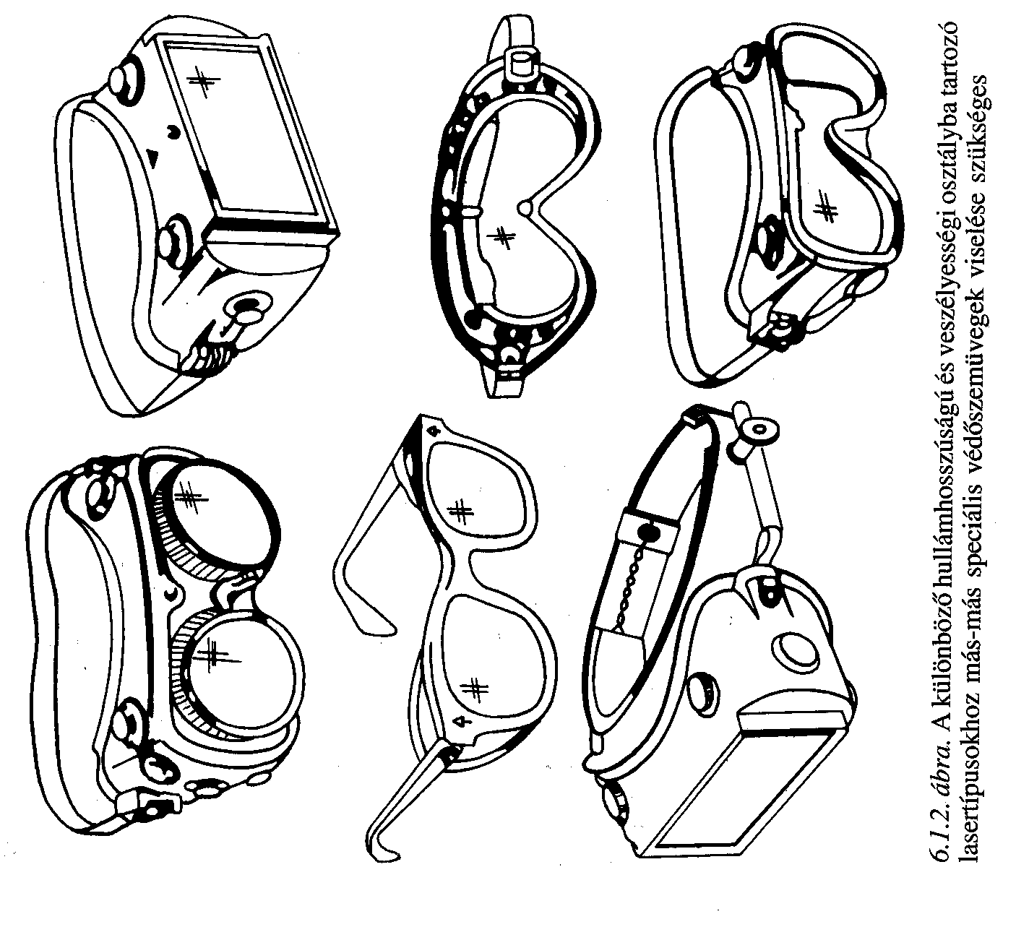
MÉRÉSTECHNIKA
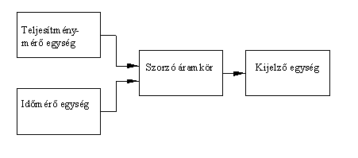
8.1. ábra: Dózismérő elvi felépítése

AZ OPAL 25 SEBÉSZETI 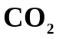-LÉZER MINŐSÍTŐ VIZSGÁLATA
A törvényi háttér
A Magyar Közlöny 1999/88. (október 6-i) számában, illetve az Egészségügyi Közlöny 1999/18 (október 14-i) számában jelent meg az Egészségügyi Minisztérium 47/1999. (X.6.) rendelete, amely 17. §-a illetve a 13. számú melléklete bizonyos orvostechnikai eszközcsoportok felűlvizsgálatával, minősítésével, az ehhez szükséges eszközparkkal és elvárásokkal foglalkozik. A gyógyászati célú lézerkészülékek is ide tartoznak.
Az ezt megelőzően 14/1990 (VI.17) számú SZEM rendelet értelmében időszakos felülvizsgálatra kötelezett termékek köre bővült. 2001. január 1.-től a bevizsgálást csak az Orvostechnikai Hivatal határozatával rendelkező szervezet végezheti el. Az időszakos felülvizsgálatot lézerkészülékek esetén 2 évente kell elvégeztetni. A felülvizsgálat egy teljes minősítő vizsgálatot jelent, aminek két fő része van:
- Villamos biztonsági vizsgálatok az MSZ EN 60601-1:1997 szerint;
- Egyedi biztonsági viszgálatok (sugárbiztonsági az MSZ EN 60825-1 szerint, ld.: Melléklet 1) és a funkcionális működés ellenőrzése.
A mérés
A mérés időpontja 2001. május 16. a LASRAM Laser Kft gyárában ( Vas István főmérnök irányításával ) A feladat az OPAL 25 nevű lézerkészülék végellenőrzése volt, ami alapján forgalomba kerül. A gyár megfelel az ISO 9001 minőségbiztosítási szabványnak, illetve az orvosi készülékek gyártóira vonatkozó MSZ EN 46001-es szabványnak.
Villamos biztonságtechnikai vizsgálatok
Ezen vizsgálatok és ellenőrzések menetét a szabvány pontosan rögzíti, erre részletesen kitérni most nem feladatunk, azért a mérést a szabványban előírt módon, kalibrált műszerrel elvégeztük.
A vizsgálathoz felhasznált műszerek:
GERB GM50 EUROTESTER, № 11-3K-45/970512, kalibrált műszer.
A mérési eredmények a Melléklet 3-ban találhatóak. Ezek alapján villamos biztonságtechnikai szempontból a készülék minőségileg megfelelő.
Működési jellemzők vizsgálata
A funkcionális, parametrikus bemérésnél a vonatkozó szabványok által előírt mérések adottak (ld.: 8. fejezet) voltak, az ehhez a szükséges kalibrált műszerek rendelkezésre álltak, a mérőhely akkreditált. A mérési eredmények a gyártó által ISO 9001 szerint 1999. július 12-én hitelesnek elfogadott mérőlapokon a Melléklet 4-ben találhatóak.
A vizsgálathoz felhasznált műszerek, eszközök:
OPHIR 30 ASH teljesítménymérő, № 21-4K-102/980228, kalibrált műszer.
menetes fém toldalék
mm-papír
fa nyelv lapoc
öntapadós papír

A mérési eredmények alapján a készülék a szabványos elvárásoknak megfelel.
Végkövetkeztetés
Az OPAL 25 sebészeti 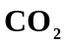-lézer (sorozatszáma: 244-10-55/010512) a mérési eredmények alapján orvosi célú felhasználásra alkalmas.
A készülék kisérőlapja a Melléklet 4/3, amely összefoglalóan tartalmazza a mérési eredményeket, és ami bizonyítja, hogy a készülék felhasználhatóságát.
A meghibásodás, vagy időszakos ellenőrzéskor használt szabványos állapotfelmérő lapot a Melléklet 5 tartalmazza.

